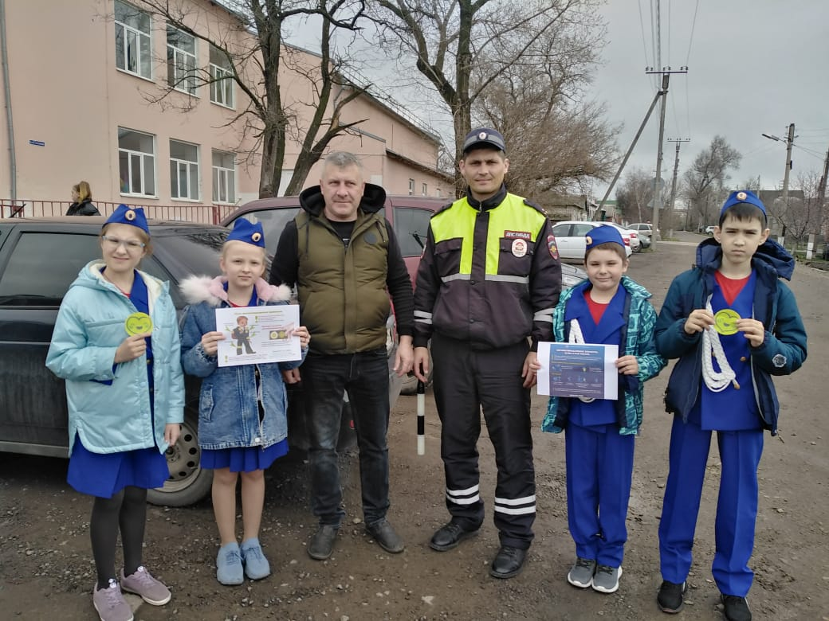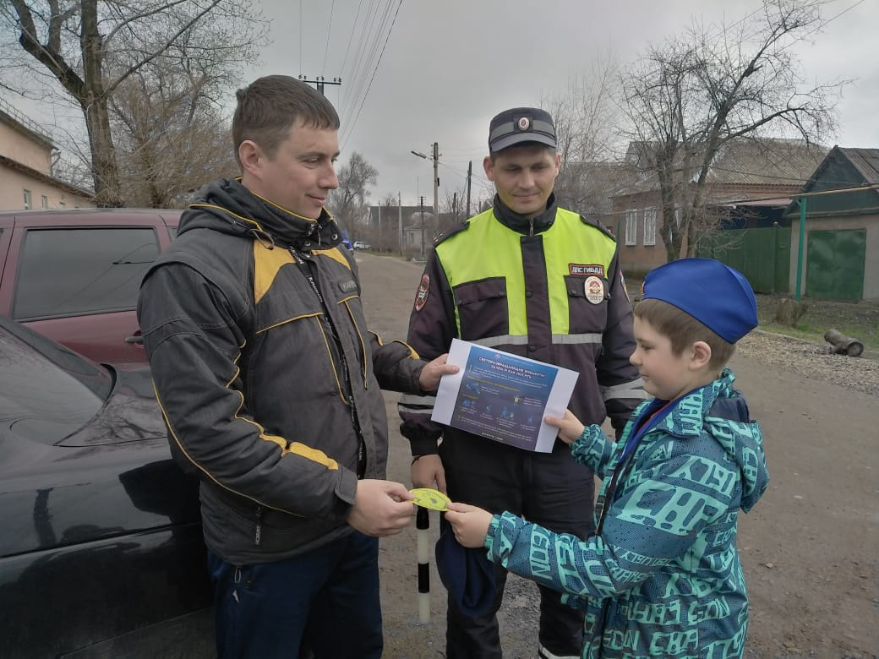

**Акция «Заметный пешеход» вместе с инспектором ДПС ГИБДД ОМВД по Миллеровскому району старшим лейтенантом Сягайло Д.А.**

**Чтоб жилось всем без забот,**

**стань заметней, пешеход.**

**Прицепи скорей значок,**

**Чтоб светил, как маячок!**